Схема мест (площадок) накопления твердых коммунальных отходов, расположенных на территории ИЖС п. Новые Ляды
8.2.1 ул. Железнодорожная, 19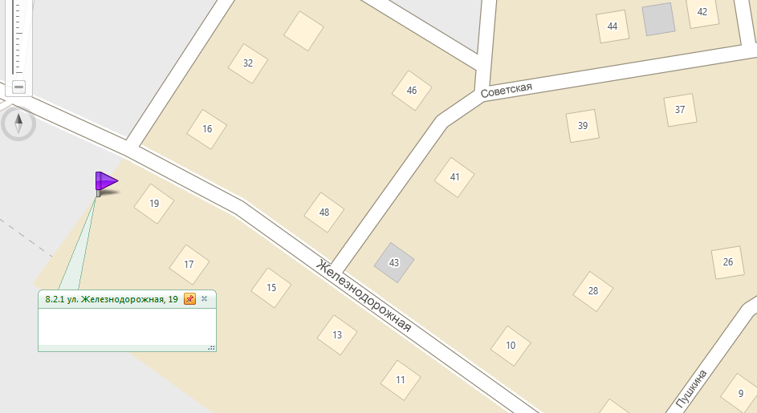
8.2.2 ул. Колхозная, 1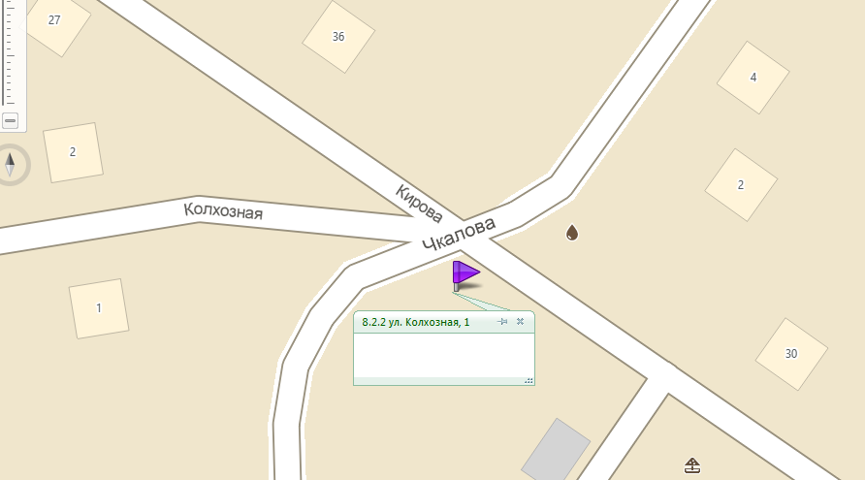

8.2.3 ул. Комсомольская, 1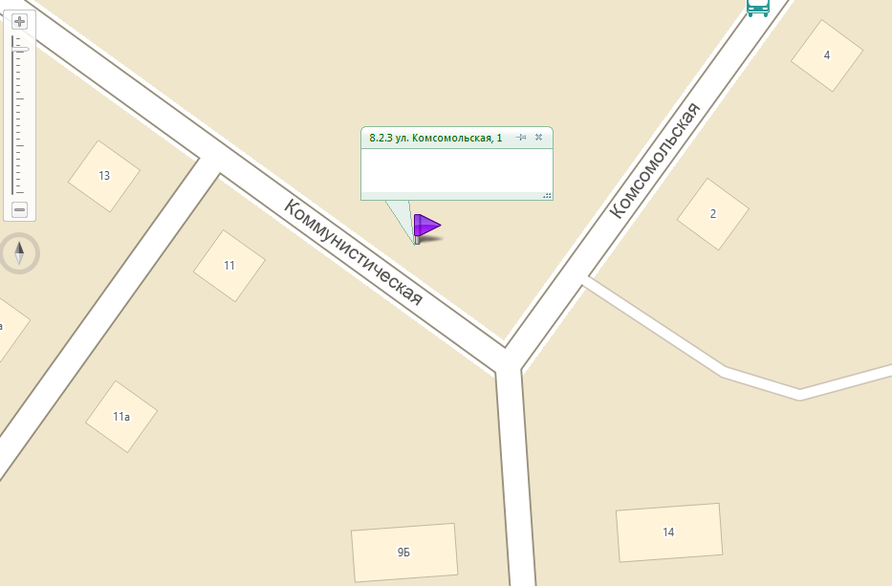
8.2.4 ул. Комсомольская, 70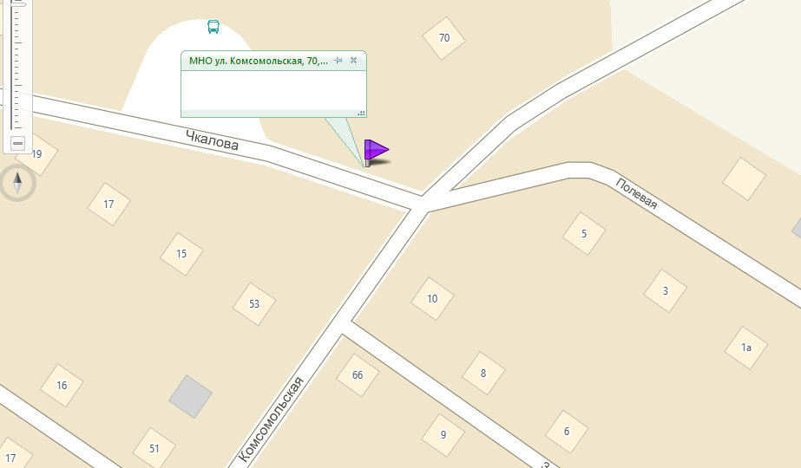
8.2.5 ул. Крылова, 63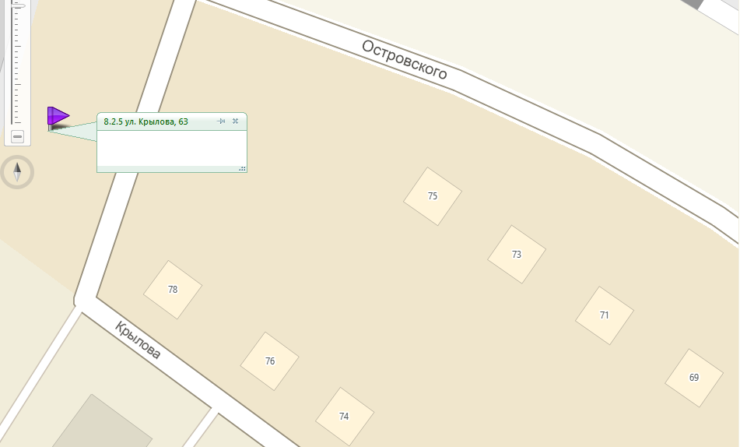
8.2.6 ул. Островского, 1
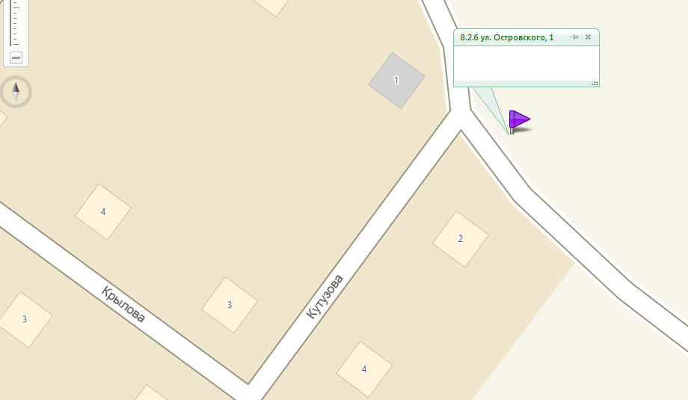

8.2.7 ул. Чусовская, 19
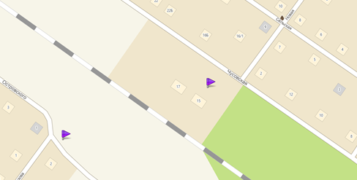
19
8.2.8 ул. Чусовская, 27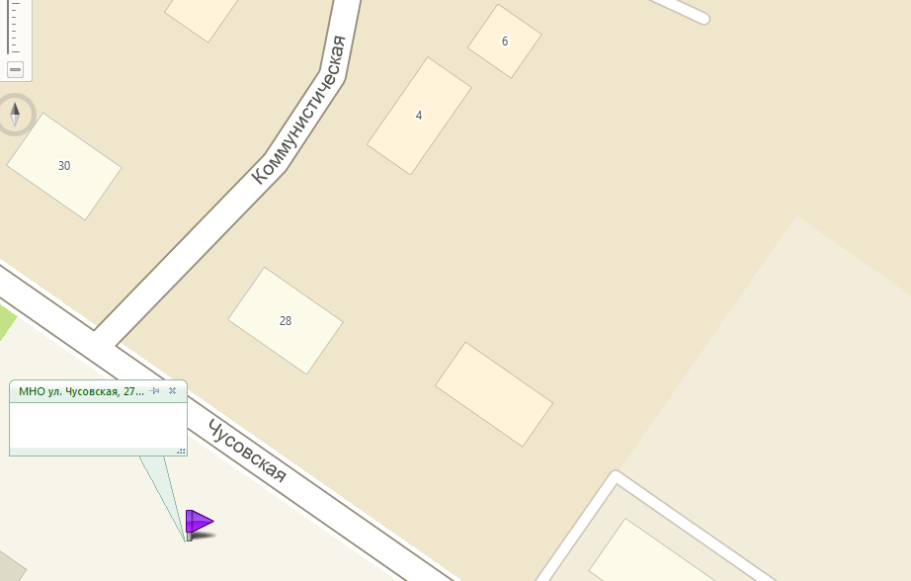

8.2.9. ул. Чусовская (58.044181, 56.634813)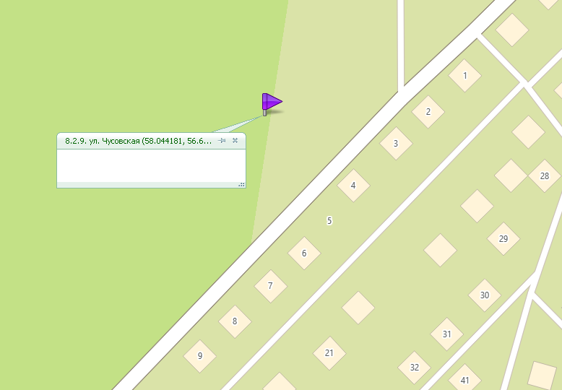
8.2.10. ул. Жданова, 2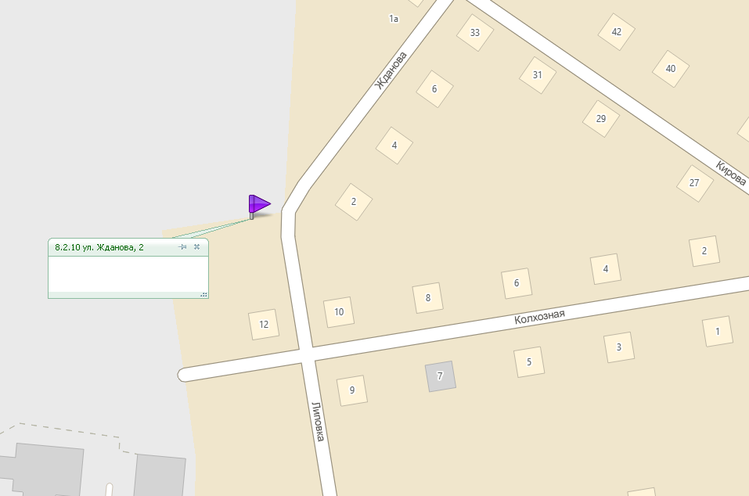
8.2.11. ул. Транспортная, 9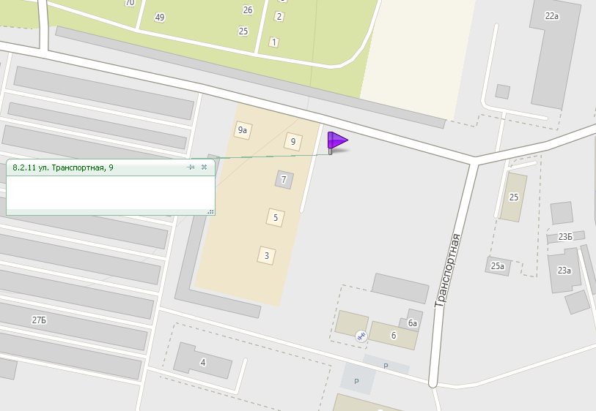
8.2.12. ул. Сельская, 25
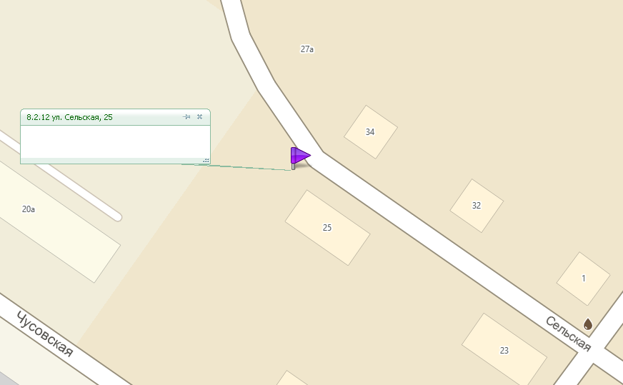
8.2.13 ул. Куйбышева, 13а
